QUADRO DE CONTEÚDOS

UNIDADE 1: A GEOGRAFIA E A COMPREENSÃO DO ESPAÇO HUMANIZADO
CAPÍTULO | TEMA / CONTEÚDO | QUESTÕES
Capítulo 1: O homem e a construção do espaço geográfico | - Geografia em nosso cotidiano  - Lugar, paisagem e espaço geográfico  - O tempo e a ação humana: as diferentes paisagens  - A Terra e suas diferentes paisagens | 1, 2, 3, 21, 22, 23,24
Capítulo 2: A organização do espaço rural | - A evolução da atividade agrícola  - Os sistemas agropecuários  - A tecnologia no meio rural  - Espaço agrário X estrutura fundiária  - O espaço rural e as questões ambientais | 4, 5, 6, 25, 26, 27
Capítulo 3: A organização do espaço urbano | - As características do espaço urbano  - As atividades secundárias: a industrialização  - As atividades terciárias: o comércio e os serviços  - Os transportes: circulação de mercadorias e pessoas | 7, 8, 9, 28, 29, 30
UNIDADE 2: A GEOGRAFIA E A COMPREENSÃO DO ESPAÇO FÍSICO
Capítulo 4: Terra: origem e formação | - A origem e a estrutura da Terra  - A escala do Tempo Geológico  - Os movimentos tectônicos e suas consequências  - Os tipos de rochas e os recursos minerais | 10, 11, 12, 13, 31, 32, 33
Capítulo 5: As formas da Terra | - Agentes de formação e transformação do relevo  - Os principais tipos de relevo  - O relevo brasileiro  - O relevo submarino  - Os solos | 14, 15, 16, 17, 34, 35, 36
Capítulo 6: Terra: planeta água | - O ciclo da água  - As águas oceânicas  - As águas continentais  - A rede hidrográfica brasileira  - Água, um recurso esgotável | 18, 19, 20, 37, 38, 39, 40

QUESTÕES OBJETIVAS

 | BANCO DE QUESTÕES |  | Disciplina: Geografia |  | Ano: 6º |  | Nível de dificuldade: Médio
Competência: Conhecer as relações existentes entre os aspectos físicos, econômicos e sociais no espaço geográfico com base na observação do espaço e na interação entre todos esses processos.
Habilidade: Conhecer as categorias geográficas e relacioná-las ao cotidiano das sociedades.
Tema/conteúdo: Lugar, paisagem e espaço geográfico – Unidade 1 - Capítulo 1 – Livro 1 2017.
Questão 01 – Gabarito: A
Leia.
Íamos chegando aos Perdizes, bairro residencial onde cada casa tinha suas flores, sua rotina e sua culinária. Esses aromas individuais perdiam-se no transporte coletivo. Mas, se fizéssemos o caminho a pé, íamos sentindo o cheiro das roseiras, da calda de açúcar, da carne assando, do bolo no forno, da baunilha e da canela...
Uma amiga minha que fazia o trajeto Brooklin - Colégio Bandeirantes também se sente capaz de refazer o itinerário do bonde Santo Amaro – praça João Mendes, que ela tomava todos os dias.
Padarias, pizzarias, pastelarias e docerias continuam até hoje marcando território. Mas os carros e os ônibus (os bondes não existem mais) nos isolam dos cheiros da cidade. [...]

MAUTNER, A. V. Aroma e cheiro que entram pelo nariz. Folha de S. Paulo, 26 abr. 2001. Folha equilíbrio p. 15. In LUCCI, E. A. [et al] Geografia: Homem e Espaço. 6º ano. São Paulo: Saraiva, 2010. p. 22.

O depoimento faz referência ao conceito de lugar geográfico porque
- trata do espaço de vivência no qual são estabelecidas relações de identidade e pertencimento.
- engloba a porção delimitada do espaço onde são estabelecidas relações de poder e dominação.
- descreve os elementos naturais e culturais que são observados de uma área em um certo tempo.
- aborda o conjunto de alterações realizadas pelos seres humanos na natureza ao longo da história.

Gabarito Comentado |  | Questão 01 |  | Disciplina: Geografia |  | Ano: 6º | Nível de dificuldade: Médio
A) Alternativa correta. Os aromas sentidos e descritos no texto dão sentido, identidade ao espaço geográfico, denotando o lugar para a Geografia.
B) Alternativa incorreta. Faz referência ao território.
C) Alternativa incorreta. Faz referência à paisagem geográfica.
D) Alternativa incorreta. Faz referência ao espaço geográfico.

 | BANCO DE QUESTÕES |  | Disciplina: Geografia |  |  | Ano: 6º |  | Nível de dificuldade: Difícil
Competência: Conhecer as relações existentes entre os aspectos físicos, econômicos e sociais no espaço geográfico com base na observação do espaço e na interação entre todos esses processos.
Habilidade: Conhecer as categorias geográficas e relacioná-las ao cotidiano das sociedades.
Tema/conteúdo: Lugar, paisagem e espaço geográfico – Unidade 1 - Capítulo 1 – Livro 1 2017.
Questão 02 – Gabarito: A
Leia.
Durante a Guerra Fria, os laboratórios do Pentágono chegaram a cogitar da produção de um engenho, a bomba de nêutrons, capaz de aniquilar a vida humana em uma dada área, mas preservando todas as construções. O Presidente Kennedy afinal renunciou a levar a cabo esse projeto. Senão, o que na véspera seria ainda o espaço, após a temida explosão seria apenas paisagem. Não temos melhor imagem para mostrar a diferença entre esses dois conceitos.

SANTOS, Milton. A Natureza do Espaço: Técnica e Tempo, Razão e Emoção. São Paulo: EdUsp, 2008. p. 106.

Com base no texto de Milton Santos, o fator preponderante que sinaliza a diferença entre espaço geográfico e paisagem é a

- presença da vida humana.
- destruição do meio ambiente.
- preservação das construções.
- criação da bomba de nêutrons.

Gabarito Comentado |  | Questão 02 |  | Disciplina: Geografia | Ano: 6º |  | Nível de dificuldade: Difícil
A) Alternativa correta. De acordo com Milton Santos, a presença do homem pressupõe a existência do espaço, caso contrário restaria apenas o domínio do visível, a paisagem.
B) Alternativa incorreta. A destruição do meio ambiente não é citada no texto, e não sinaliza uma diferença preponderante entre os conceitos de paisagem e espaço geográfico.
C) Alternativa incorreta. A preservação das construções está vinculada ao conceito de paisagem geográfica.
D) Alternativa incorreta. A criação da bomba de nêutrons é uma ação humana que não sinaliza a diferença epistemológica entre espaço e paisagem.

 | BANCO DE QUESTÕES |  | Disciplina: Geografia |  |  | Ano: 6º |  | Nível de dificuldade: Fácil
Competência: Conhecer as relações existentes entre os aspectos físicos, econômicos e sociais no espaço geográfico com base na observação do espaço e na interação entre todos esses processos.
Habilidade: Analisar territórios, lugares e paisagens geográficas.
Tema/conteúdo: Lugar, paisagem e espaço geográfico – Unidade 1 - Capítulo 1 – Livro 1 2017.
Questão 03 – Gabarito: B
Leia a história em quadrinhos a seguir:

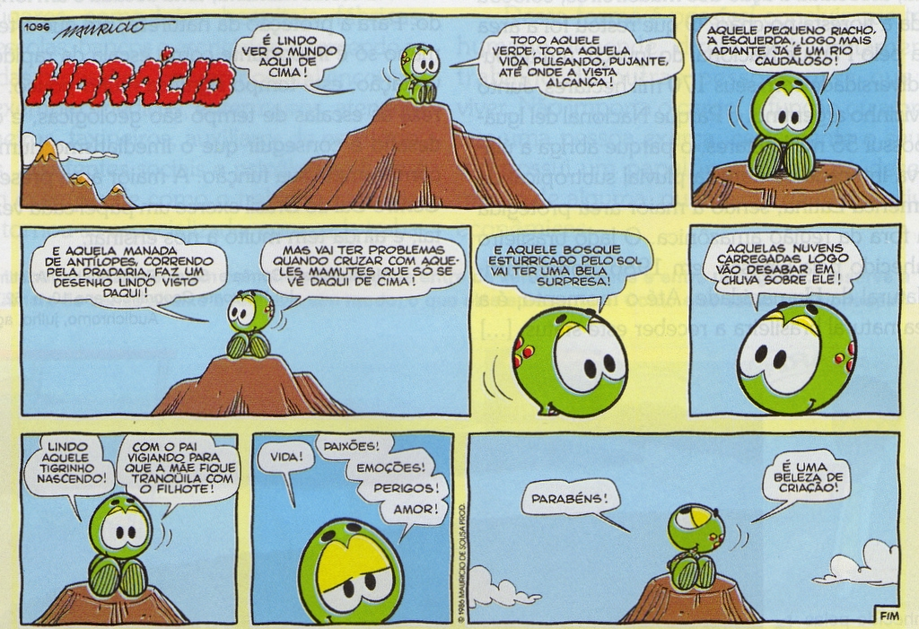
FONTE: Maurício de Sousa. “Horácio”. In: Glória Pondé. Brasil em cantos e versos: natureza. São Paulo: Melhoramentos, 1992.

Horácio observa que tipo de paisagem geográfica?
- Cultural, quando descreve fatores ambientais.
- Natural, onde predominam elementos da natureza.
- Antrópica, que apresenta um ambiente modificado.
- Humanizada, na qual a presença humana é destacada.

Gabarito Comentado |  | Questão 03 |  | Disciplina: Geografia | Ano: 6º |  | Nível de dificuldade: Fácil
A) Alternativa incorreta. Paisagem cultural é aquela que apresenta indícios da ação humana sobre o espaço.
B) Alternativa correta. Horácio descreve apenas elementos naturais, sem a interferência humana.
C) Alternativa incorreta. Paisagem antrópica é aquela que apresenta indícios da ação humana sobre o espaço.
D) Alternativa incorreta. Paisagem humanizada é aquela que apresenta indícios da ação humana sobre o espaço.
 | BANCO DE QUESTÕES |  | Disciplina: Geografia |  |  | Ano: 6º |  | Nível de dificuldade: Difícil
Competência: Compreender a sociedade e a natureza relacionando as interações existentes entre ambas em diferentes contextos históricos e geográficos.
Habilidade: Identificar, em diversas fontes, o processo de apropriação e exploração do meio físico pelo ser humano bem com as suas relações com a paisagem.
Tema/conteúdo: A evolução da atividade agrícola – Unidade 1 - Capítulo 2 – Livro 1 2017.
Questão 04 – Gabarito: B
Leia o texto a seguir.

Muitos recursos da natureza são explorados porque geram riquezas à nossa sociedade. No entanto, em muitos casos, essa exploração é feita sem o cuidado de preservar o meio ambiente.
A extração descontrolada de madeira representa esse problema. Durante a retirada das árvores com valor comercial, muitas outras espécies são destruídas. Para evitar esse tipo de devastação, a madeira pode ser explorada por meio de manejo de áreas, retirando-se apenas as espécies necessárias e voltando a explorar essa área somente depois que ocorrer a recomposição natural das espécies. Outra maneira de evitar o desmatamento das florestas é usar madeira de reflorestamento.
O reflorestamento com espécies naturais também é uma técnica de manejo utilizada para recompor áreas destruídas pelo extrativismo mineral. Algumas áreas são intensamente devastadas com a retirada da vegetação natural e com o desmonte de barrancos em busca de minérios. O desmatamento acaba interferindo também na vida animal, pois destrói o habitat de muitas espécies, que, sem abrigo e sem alimento, não se reproduzem e não sobrevivem.

Fonte: BOLIGIAN, L. [et al]. Geografia: espaço e vivência. 6 ed. São Paulo: Atual, 2016. p. 31.

De acordo com o texto, aliar as atividades extrativas à sustentabilidade ambiental é
- vantajoso, já que a capacidade de recomposição dos elementos naturais é rápida e certa.
- possível, uma vez que há meios de explorar os recursos e preservá-los ao mesmo tempo.
- controverso, porque não existem métodos eficientes para exploração de recursos naturais.
- impossível, tendo em vista que muitas espécies são destruídas e os danos são irreversíveis.

Gabarito Comentado |  | Questão 04 |  | Disciplina: Geografia | Ano: 6º |  | Nível de dificuldade: Difícil
A) Alternativa incorreta. A capacidade de recomposição dos elementos naturais depende da origem, composição e formação do produto. Elementos vegetais, por exemplo, têm um tempo de recomposição mais rápido. Já os recursos minerais são fontes não renováveis.
B) Alternativa correta. A noção de sustentabilidade visa ao uso consciente dos recursos naturais, buscando a preservação dos mesmos. No texto, essa ideia fica explícita na seguinte frase: “Para evitar esse tipo de devastação, a madeira pode ser explorada por meio de manejo de áreas, retirando-se apenas as espécies necessárias e voltando a explorar essa área somente depois que ocorrer a recomposição natural das espécies”.
C) Alternativa incorreta. Existem métodos eficientes para a exploração de recursos naturais.
D) Alternativa incorreta. Aliar as atividades extrativas à sustentabilidade ambiental é possível se técnicas de manejo seguras forem seguidas.

BANCO DE QUESTÕES |  | Disciplina: Geografia |  |  | Ano: 6º |  | Nível de dificuldade: Fácil
Competência: Conhecer as relações existentes entre os aspectos físicos, econômicos e sociais no espaço geográfico com base na observação do espaço e na interação entre todos esses processos.
Habilidade: Conhecer práticas de utilização do espaço geográfico no processo produtivo.
Tema/conteúdo: Os sistemas agropecuários – Unidade 1 - Capítulo 2 – Livro 1 2017.
Questão 05 – Gabarito: A
Observe o selo comemorativo do Ano Internacional da Agricultura Familiar. 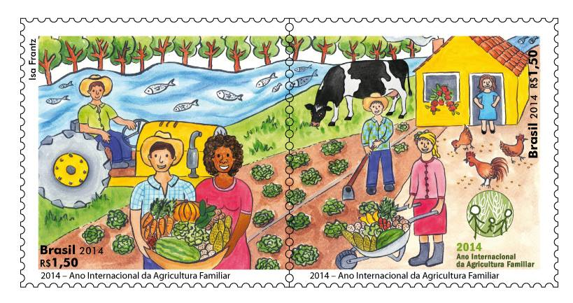
Disponível em: < http://sistemafaerj.com.br/wp-content/uploads/2014/06/selo-agricultura.jpg> Acesso em: 16 nov. 2016.

Além do trabalho familiar, relaciona-se à agricultura tradicional:
- Prática da policultura.
- Elevada produtividade.
- Extensas propriedades.
- Emprego de tecnologia.

Gabarito Comentado | Questão 05 |  | Disciplina: Geografia | Ano: 6º |  | Nível de dificuldade: Fácil
A) Alternativa correta. A prática da policultura é característica da agricultura tradicional.
B) Alternativa incorreta. No caso da agricultura tradicional, seria baixa produtividade.
C) Alternativa incorreta. No caso da agricultura tradicional, seriam pequenas propriedades.
D) Alternativa incorreta. No caso da agricultura tradicional, seria pouco ou nenhum emprego de tecnologia.

BANCO DE QUESTÕES |  | Disciplina: Geografia |  |  | Ano: 6º |  | Nível de dificuldade: Médio
Competência: Conhecer as relações existentes entre os aspectos físicos, econômicos e sociais no espaço geográfico com base na observação do espaço e na interação entre todos esses processos.
Habilidade: Conhecer práticas de utilização de espaço geográfico que conservam e que degradam.
Tema/conteúdo: A tecnologia no meio rural – Unidade 1 - Capítulo 2 – Livro 1 2017.
Questão 06 – Gabarito: B
Leia o texto sobre a agricultura orgânica.

Nos últimos anos, vem crescendo a prática da agricultura orgânica, cujas técnicas de plantio não destroem os recursos naturais nem causam poluição. As técnicas de agricultura orgânica utilizam métodos naturais para melhorar o solo, como adubo orgânico, e não usam agrotóxicos para controlar as pragas.
Problemas, como carne bovina infectada, verduras com excesso de agrotóxicos, rios e lençóis freáticos poluídos e solos esgotados, têm forçados os profissionais de atividades agropecuárias a buscar alternativas aos métodos de produção empregados.
Os consumidores também têm optado por produtos elaborados em condições mais naturais. Entretanto, seu custo é maior.
LUCCI, E. A. [et al]. Geografia: homem & espaço. 6º Ano. São Paulo: Saraiva, 2010. p.200.

Apesar de estar em expansão, a agricultura orgânica apresenta a seguinte desvantagem:
- Promove o esgotamento dos solos.
- Apresenta um elevado custo de produção.
- Ocasiona a contaminação da carne bovina.
- Controla as pragas sem a utilização de agrotóxicos.

Gabarito Comentado | Questão 06 |  | Disciplina: Geografia | Ano: 6º |  | Nível de dificuldade: Médio
A) Alternativa incorreta. A agricultura orgânica utiliza métodos naturais para melhorar o solo contribuindo com a sua preservação.
B) Alternativa correta. A agricultura orgânica possui um custo maior de produção se comparada à agricultura tradicional.
C) Alternativa incorreta. A agricultura orgânica não leva à contaminação dos produtos.
D) Alternativa incorreta. A não utilização de agrotóxicos para o controle de pragas é uma vantagem da agricultura orgânica.

BANCO DE QUESTÕES |  |  | Disciplina: Geografia |  | Ano: 6º |  | Nível de dificuldade: Médio
Competência: Conhecer as relações existentes entre os aspectos físicos, econômicos e sociais no espaço geográfico com base na observação do espaço e na interação entre todos esses processos.
Habilidade: Analisar as condições históricas e atuais dos espaços agrário e urbano no Brasil.
Tema/conteúdo: As características do espaço urbano – Unidade 1 - Capítulo 3 – Livro 1 2017.
Questão 07 – Gabarito: D
Leia o texto a seguir.
O que é uma cidade?
Você sabe que um lugar com alta concentração de construções e pessoas forma uma cidade. Mas basta isso para determinar o que é uma cidade? É preciso também verificar se as atividades exercidas por seus habitantes estão ligadas à indústria, ao comércio e aos serviços.
Há países em que, para um aglomerado populacional ser considerado cidade, leva-se em conta um número mínimo de habitantes. Na Noruega, por exemplo, todo núcleo de população superior a duzentos habitantes é classificado como cidade. Na Itália, o critério é econômico. Para ser considerado cidade, um aglomerado deve ter mais de 50% de seus habitantes trabalhando em atividades urbanas.
No Brasil, não existe um critério numérico. Todo aglomerado que seja sede de um município é considerado cidade. Cada município é formado por uma área rural e uma área urbana.

Fonte: MARINA, Lúcia. [et al]. Tudo é Geografia. 6º Ano. São Paulo: Ática, 2009. p. 213.

O conceito de cidade pode variar de acordo com o país, porém é consenso que uma cidade deve ter:
- Distinção espacial e limites estabelecidos entre a área rural e urbana.
- Dispersão das instalações infraestruturais e dos aglomerados populacionais.
- Concentração de pessoas, independentemente da atividade econômica realizada.
- Predomínio de atividades ligadas aos setores secundário e terciário da economia.

 | Gabarito Comentado | Questão 07 |  | Disciplina: Geografia |  | Ano: 6º |  | Nível de dificuldade: Médio
A) Alternativa incorreta. O conceito de cidade está vinculado à sede do município, e não à delimitação do mesmo.
B) Alternativa incorreta. Na cidade, há concentração de instalações infraestruturais e população.
C) Alternativa incorreta. Apenas a concentração de pessoas, não define o conceito de cidade. A cidade é, por excelência, palco dos setores secundário e terciário da economia.
D) Alternativa correta. Conforme o texto, apenas a quantidade de pessoas não define a existência de uma cidade. “É preciso também verificar se as atividades exercidas por seus habitantes estão ligadas à indústria, ao comércio e aos serviços.”

BANCO DE QUESTÕES |  | Disciplina: Geografia |  |  | Ano: 6º |  | Nível de dificuldade: Médio
Competência: Conhecer as relações existentes entre os aspectos físicos, econômicos e sociais no espaço geográfico com base na observação do espaço e na interação entre todos esses processos.
Habilidade: Compreender as várias atividades humanas que transformam o espaço.
Tema/conteúdo: Urbanização e crescimento das cidades – Unidade 1 - Capítulo 3 – Livro 1 2017.
Questão 08 – Gabarito: C
Leia.

Um dos grandes desafios da humanidade, neste século, é a concentração da maior parte da população mundial em cidades com o advento de algo que nunca existiu anteriormente: as chamadas megacidades, aglomerações urbanas com mais de 10 milhões de habitantes. Há cem anos, menos de 20% da população mundial vivia nos centros urbanos, o que significa que mais de 80% vivia no meio rural. Hoje mais da metade vive em cidades, e até 2030 cerca de 62% da humanidade viverá no meio urbano.
Fonte: VESENTINI, J. W. Geografia: o mundo em transição. São Paulo: Ática, 2009. p. 288

Constitui causa do aumento da população urbana mundial:
- Declínio do setor agrário na economia.
- Diminuição da população absoluta.
- Migração do campo para a cidade.
- Crescimento das megacidades.

Gabarito Comentado | Questão 08 |  | Disciplina: Geografia | Ano: 6º |  | Nível de dificuldade: Médio
A) Alternativa incorreta. A transferência da população do campo para a cidade não decorre do declínio do setor agrário na economia, e sim da falta de oportunidades gerada pelo uso de máquinas na produção e da concentração fundiária.
B) Alternativa incorreta. A população absoluta mundial está aumentando.
C) Alternativa correta. O crescimento da população urbana ocorre também em virtude da transferência da população rural para estes espaços.
D) Alternativa incorreta. O crescimento das megacidades não é causa do aumento da população urbana, e sim consequência.

BANCO DE QUESTÕES |  | Disciplina: Geografia |  |  | Ano: 6º |  | Nível de dificuldade: Difícil
Competência: Conhecer as relações existentes entre os aspectos físicos, econômicos e sociais no espaço geográfico com base na observação do espaço e na interação entre todos esses processos.
Habilidade: Conhecer as diferenças existentes entre os vários espaços de vivência: urbano e rural.
Tema/conteúdo: Urbanização e industrialização – Unidade 1 - Capítulo 3 – Livro 1 2017.
Questão 09 – Gabarito: C
O processo de urbanização no Brasil apresenta características próprias do padrão de crescimento das cidades de países subdesenvolvidos. Observe a charge a seguir.
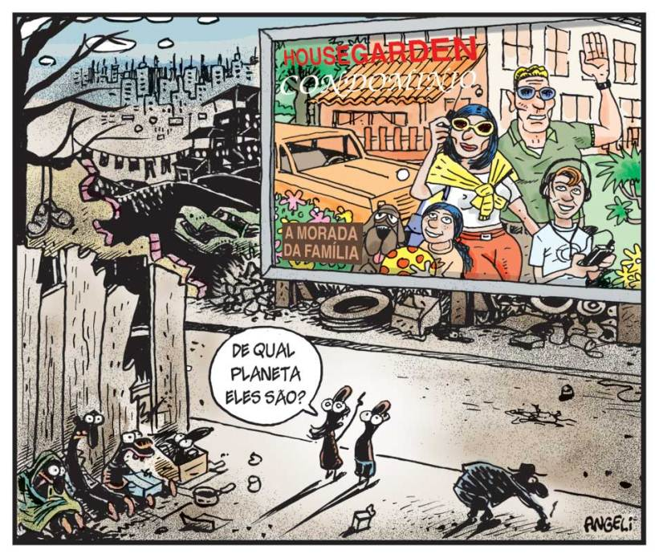
Disponível em: < http://www.itaucultural.org.br/ocupacao/wp-content/uploads/2012/10/06_06.jpg> Acesso em: 20 nov. 2016.

Qual traço marcante do processo de urbanização brasileiro está evidenciado na imagem?
- Composição de grandes cidades que concentram expressiva parte da população do país.
- Crescimento expressivo das atividades terciárias, incluindo atividades formais e informais.
- Formação de amplas manchas urbanas e segregação da população de baixa renda em periferias.
- Adequação da infraestrutura urbana necessária ao crescimento populacional planejado e gradativo.

Gabarito Comentado | Questão 09 |  | Disciplina: Geografia | Ano: 6º |  | Nível de dificuldade: Difícil
A) Alternativa incorreta. Traço do processo de urbanização brasileiro não evidenciado na imagem.
B) Alternativa incorreta. Traço do processo de urbanização brasileiro não evidenciado na imagem.
C) Alternativa correta. A segregação socioespacial urbana está representada na imagem a partir da representação de realidades bem distintas.
D) Alternativa incorreta. Não é traço do processo de urbanização brasileiro. Característica do crescimento urbano de países desenvolvidos.

BANCO DE QUESTÕES |  | Disciplina: Geografia |  |  | Ano: 6º |  | Nível de dificuldade: Fácil
Competência: Compreender a sociedade e a natureza relacionando as interações existentes entre ambas em diferentes contextos históricos e geográficos.
Habilidade: Conhecer a estrutura geológica do planeta.
Tema/conteúdo: As camadas da Terra – Unidade 2 - Capítulo 4 – Livro 1 2017.
Questão 10 – Gabarito: A
Leia o texto a seguir.

No oeste da Rússia, se você souber onde procurar, vai encontrar uma pequena coleção de sucata de metal esfarrapado e concreto em ruínas – o que não é tão emocionante. Mas, se você explorar através dos escombros, você vai encontrar um disco de metal preso ao chão. Este não é apenas qualquer disco velho – é o alçapão que leva a um buraco de 12 quilômetros, o mais profundo da Terra.
O quão fundo é realmente 12 km comparativamente? Bem, isso é mais profundo do que o ponto mais profundo do oceano, e é o buraco mais profundo que já foi escavado na Terra. É chamado Poço Superprofundo de Kola, e não tem nada a ver com a extração de petróleo! É apenas um maravilhoso instrumento científico.
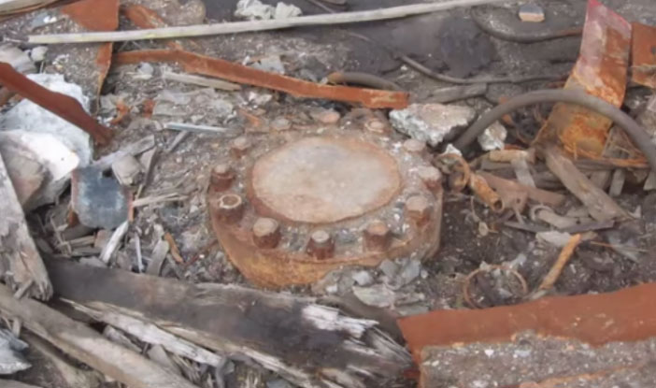Quando os cientistas soviéticos começaram a perfurá-lo, durante os anos 1970, eles fizeram isso para saber mais sobre o conteúdo de sua crosta. “A verdade é que nós sabemos menos sobre o que está sob nossos pés do que o que está no outro lado do Sistema Solar”, diz Hank no vídeo mais abaixo. Ao longo dos próximos 24 anos, estes cientistas perfuraram cada vez mais, até que, por volta de 1994, eles alcançaram 12 quilômetros. Essa passou a ser uma escavação recorde que permanece até hoje, e a tecnologia de perfuração que teve de ser desenvolvida para chegar lá é bastante notável.

Disponível em: < http://misteriosdomundo.org/conheca-o-buraco-mais-profundo-do-mundo-e-o-que-descobriram-nele/> Acesso em: 23 nov. 2016.

A perfuração máxima de 12 quilômetros de profundidade permitiu aos cientistas
- conhecer um pouco mais sobre a crosta terrestre.
- descrever o fenômeno das correntes de convecção.
- desvendar, completamente, a estrutura interna da Terra.
- alcançar a camada intermediária que envolve o núcleo.

Gabarito Comentado | Questão 10 |  | Disciplina: Geografia | Ano: 6º |  | Nível de dificuldade: Fácil
A) Alternativa correta. De acordo com o texto, os cientistas “fizeram isso para saber mais sobre o conteúdo de sua crosta”.
B) Alternativa incorreta. O fenômeno das correntes de convecção ocorre no manto terrestre.
C) Alternativa incorreta. No próprio texto, é comentado: “A verdade é que nós sabemos menos sobre o que está sob nossos pés...”
D) Alternativa incorreta. Neste caso, o manto, o qual não foi alcançado.

BANCO DE QUESTÕES |  | Disciplina: Geografia |  |  | Ano: 6º |  | Nível de dificuldade: Médio
Competência: Compreender a sociedade e a natureza relacionando as interações existentes entre ambas em diferentes contextos históricos e geográficos.
Habilidade: Caracterizar as diversas fases da formação da Terra.
Tema/conteúdo: A escala de tempo geológico – Unidade 2 - Capítulo 4 – Livro 1 2017.
Questão 11 – Gabarito: D
Leia a reportagem a seguir.

O mundo entrou mesmo em uma nova época geológica?
Os pesquisadores, que receberam a tarefa de definir o chamado "Antropoceno", afirmam que os impactos do domínio dos seres humanos sobre a Terra será visível em sedimentos e rochas daqui a milhões de anos.
A escala de tempo geológico estabelece éons, eras, períodos, épocas e idades que permitem categorizar as diferentes fases que vão da formação da Terra ao presente. Segundo a Comissão Internacional de Estratigrafia (ICS, em inglês), responsável pela definição da escala de tempo da Terra, estamos, ainda, na época Holocena (iniciada há 11.500 anos).

Atualmente, os cientistas trabalham para elaborar uma classificação formal da nova época, que dá à presença humana uma posição mais central na história geológica do planeta.

Uma questão ainda em aberto é sobre qual seria sua data formal de início, que alguns membros do painel acreditam que deve ser a década de 1950. A década marca o início da "Grande Aceleração", quando a população humana e seu padrão de consumo acelerou subitamente. Ela também coincide com a proliferação dos "tecnomateriais" como alumínio, concreto e plástico, e abriga os anos em que testes de armas termonucleares dispersaram elementos radioativos por todo o planeta.

Disponível em: <http://www.bbc.com/portuguese/noticias/2016/01/160108_antropoceno_cientistas_ja_cc> Acesso em: 25 nov. 2016.

Qual aspecto justifica a criação de uma nova época geológica?
- Ocorrência de guerras.
- Manutenção da mineração.
- Crescimento populacional.
- Expansão do consumismo.

Gabarito Comentado | Questão 11 |  | Disciplina: Geografia | Ano: 6º |  | Nível de dificuldade: Médio
A) Alternativa incorreta. O texto cita testes de armas nucleares como fator de dissipação de elementos radioativos pelo planeta. No entanto, a ocorrência de guerras não justifica a criação de uma nova época geológica.
B) Alternativa incorreta. A atividade mineradora não é citada no texto, e não justifica a criação de uma nova época geológica.
C) Alternativa incorreta. O crescimento populacional vem acontecendo continuamente. Porém, não justifica a criação de uma nova época geológica.
D) Alternativa correta. O fator que justifica a criação de uma nova época geológica é a aceleração dos padrões de consumo, que levaram a mudanças significativas na natureza terrestre.

BANCO DE QUESTÕES |  | Disciplina: Geografia |  |  | Ano: 6º |  | Nível de dificuldade: Fácil
Competência: Compreender a sociedade e a natureza relacionando as interações existentes entre ambas em diferentes contextos históricos e geográficos.
Habilidade: Perceber as diferentes dimensões e ritmos de tempo na formação do planeta Terra.
Tema/conteúdo: Os movimentos tectônicos e suas consequências – Unidade 2 - Capítulo 4 – Livro 1 2017.
Questão 12 – Gabarito: C
Observe a imagem a seguir.
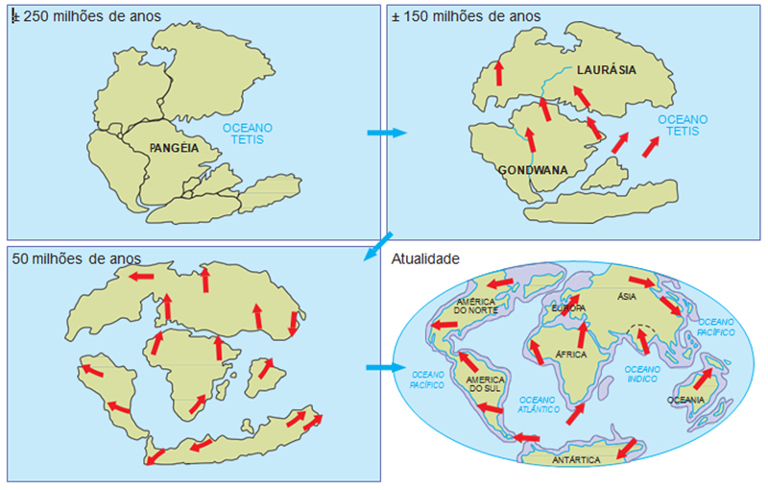
Disponível em: < http://2.bp.blogspot.com/-SBNgrSvWsqQ/Uz1TcqK5KsI/AAAAAAAAAMI/CIMfEu02p2Y/s1600/Fragmanta%C3%A7%C3%A3o+Pangeia.png> Acesso em: 25 nov. 2016.

De acordo com a Teoria da Deriva Continental, desenvolvida em 1915 pelo cientista alemão Alfred Wegener, os continentes modernos
- estão localizados em áreas de estabilidade geológica.
- apresentam a mesma forma desde o seu surgimento.
- têm origem na fragmentação de um continente único.
- são circundados apenas por um extenso oceano.

Gabarito Comentado | Questão 12 |  | Disciplina: Geografia | Ano: 6º |  | Nível de dificuldade: Fácil
A) Alternativa incorreta. Os continentes modernos estão localizados também em áreas de instabilidade geológica.
B) Alternativa incorreta. Os continente modernos têm a sua forma alterada ao longo do tempo.
C) Alternativa correta. De acordo com a Teoria da Deriva Continental, os continentes já estiveram unidos em uma única e grande massa continental denominada Pangeia, a qual sofreu um processo de fragmentação.
D) Alternativa incorreta. Os continentes modernos não são circundados por apenas um oceano.

BANCO DE QUESTÕES |  | Disciplina: Geografia |  |  | Ano: 6º |  | Nível de dificuldade: Difícil
Competência: Compreender a sociedade e a natureza relacionando as interações existentes entre ambas em diferentes contextos históricos e geográficos.
Habilidade: Relacionar a dinâmica geológica terrestre aos acontecimentos atuais no espaço terrestre.
Tema/conteúdo: A teoria tectônica das placas – Unidade 2 - Capítulo 4 – Livro 1 2017.
Questão 13 – Gabarito: D
Observe a imagem a seguir.
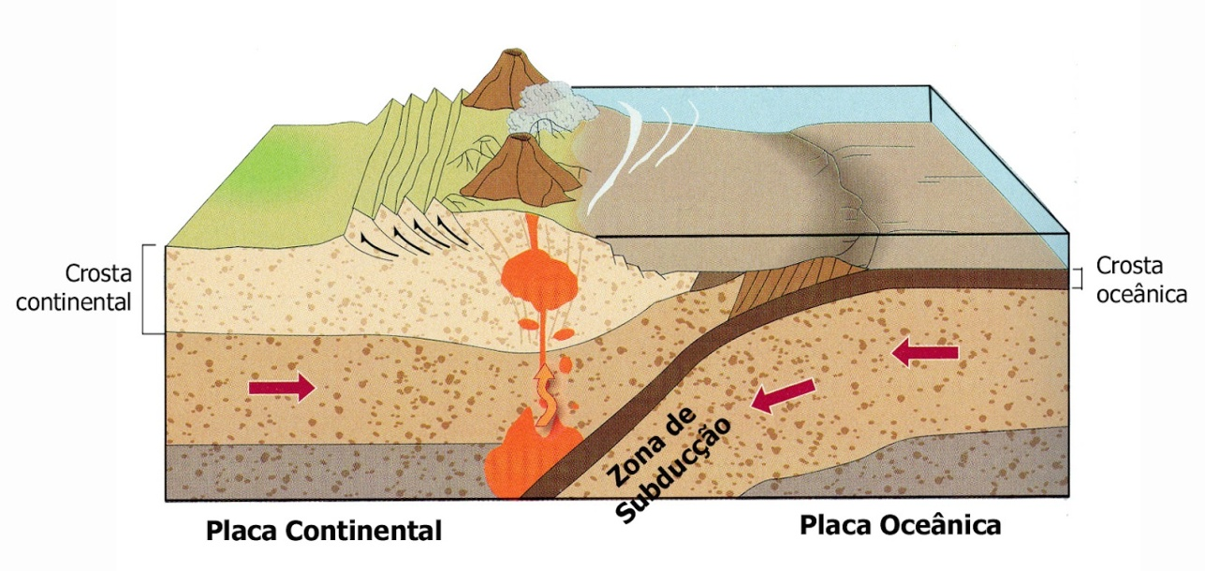
Disponível em: < http://espacociencias.com.pt/site/wp-content/uploads/2012/11/subduc%C3%A7%C3%A3o.jpg> Acesso em: 25 nov. 2016.

A Zona de subducção é formada quando a(s) placa(s)
- continentais colidem originando dobramentos modernos entremeados por altiplanos.
- continentais e oceânicas se separam promovendo a expansão do assoalho oceânico.
- oceânicas convergem e formam uma fossa de mar profundo e um arco de ilhas vulcânicas.
- oceânica entra debaixo da placa continental gerando um cinturão de montanhas vulcânicas.

Gabarito Comentado | Questão 13 |  | Disciplina: Geografia | Ano: 6º |  | Nível de dificuldade: Difícil
A) Alternativa incorreta. Zona de subducção ocorre no encontro de uma placa continental e uma placa oceânica.
B) Alternativa incorreta. Zona de subducção ocorre no encontro de uma placa continental e uma placa oceânica.
C) Alternativa incorreta. Zona de subducção ocorre no encontro de uma placa continental e uma placa oceânica.
D) Alternativa correta. Quando uma placa oceânica encontra uma placa continental, a placa oceânica entra em subducção, e um cinturão de montanhas vulcânicas é formado na margem da placa continental.

BANCO DE QUESTÕES |  | Disciplina: Geografia |  | Ano: 6º | Nível de dificuldade: Médio
Competência: Compreender a sociedade e a natureza relacionando as interações existentes entre ambas em diferentes contextos históricos e geográficos.
Habilidade: Identificar e compreender como a ação dos agentes externos e internos interfere na formação e na transformação do relevo.
Tema/conteúdo: Agentes de formação e transformação do relevo – Unidade 2 - Capítulo 5 – Livro 1 2017.
Questão 14 – Gabarito: B
Leia a notícia sobre o terremoto que atingiu a Itália no dia 24 de agosto de 2016.

Um forte terremoto de 6,2 de magnitude atingiu a região central da Itália durante a madrugada. Quando amanheceu, foi possível ver a escala da destruição - maior do que se imaginava. Bairros inteiros viraram pó, prédios históricos desmoronaram. Outros ainda podem desabar. Um relógio parou no tempo, marcando o momento da tragédia: pouco depois das 3h30, horário local.
O tremor aconteceu apenas quatro quilômetros abaixo da superfície, uma profundidade rasa. Por isso o estrago foi tão forte. Prédios sacudiram por mais de 20 segundos, até em Roma, à 140 quilômetros de distância do epicentro.

Disponível em: < http://g1.globo.com/jornal-hoje/noticia/2016/08/terremoto-de-62-de-magnitude-atinge-regiao-central-da-italia.html:> Acesso em: 26 nov. 2016.

A intensidade do terremoto ocorrido na Itália pode ser justificada pelo (a)
- insignificante valor na escala Richter.
- grande povoamento da região afetada.
- maior profundidade do seu hipocentro.
- desproporcional distância do epicentro.

Gabarito Comentado | Questão 14 |  | Disciplina: Geografia | Ano: 6º | Nível de dificuldade: Médio
A) Alternativa incorreta. Trata-se de um terremoto de grande magnitude e intensidade.
B) Alternativa correta. A intensidade de um terremoto está relacionada aos estragos por ele causados. Neste caso, bairros inteiros foram destruídos.
C) Alternativa incorreta. Neste caso, o hipocentro foi pouco profundo.
D) Alternativa incorreta. O epicentro do terremoto ocorreu na área de grande povoamento, distando 140 quilômetros da capital Roma.

BANCO DE QUESTÕES |  | Disciplina: Geografia |  | Ano: 6º |  | Nível de dificuldade: Médio
Competência: Compreender a sociedade e a natureza relacionando as interações existentes entre ambas em diferentes contextos históricos e geográficos.
Habilidade: Caracterizar a estrutura e as formas do relevo da Terra.
Tema/conteúdo: Agentes de formação e transformação do relevo – Unidade 2 - Capítulo 5 – Livro 1 2017.
Questão 15 – Gabarito: D
Observe o mapa a seguir
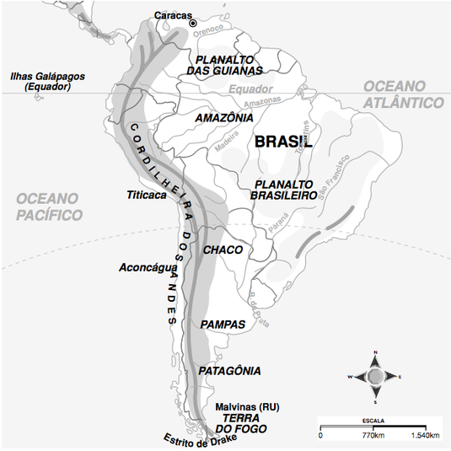
Disponível em: < http://nucleodeestudos.weebly.com/uploads/2/8/6/4/28646851/4287574.png?535> Acesso em: 26 nov. 2016.

O seguinte fato geográfico é formado pela convergência de duas placas tectônicas. Trata-se de um dobramento moderno o(s) / a(s)
- Ilhas Malvinas.
- Ilhas Galápagos.
- Planalto Brasileiro.
- Cordilheira dos Andes.

Gabarito Comentado | Questão 15 |  | Disciplina: Geografia |  | Ano: 6º | Nível de dificuldade: Médio
A) Alternativa incorreta. Arquipélago localizado no oceano Atlântico.
B) Alternativa incorreta. Arquipélago vulcânico.
C) Alternativa incorreta. Área de estabilidade e formação geológica antiga.
D) Alternativa correta. Cordilheira dos Andes, formada pela convergência das placas de Nazca e Sul-Americana.

BANCO DE QUESTÕES |  | Disciplina: Geografia |  | Ano: 6º |  | Nível de dificuldade: Médio
Competência: Compreender a sociedade e a natureza relacionando as interações existentes entre ambas em diferentes contextos históricos e geográficos.
Habilidade: Identificar e compreender como a ação dos agentes externos e internos interfere na formação e na transformação do relevo.
Tema/conteúdo: Agentes de formação e transformação do relevo – Unidade 2 - Capítulo 5 – Livro 1 2017.
Questão 16 – Gabarito: D
Observe a imagem a seguir.
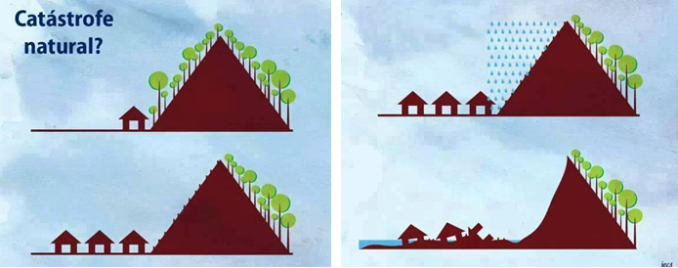
Disponível em: < https://cantinholiterariososriosdobrasil.wordpress.com/2014/04/23/desmoronamentos-deslizamentos-catastrofe-natural/> Acesso em: 26 nov. 2016.

Os deslizamentos, também chamados de escorregamentos, ocorrem quando a água da chuva infiltra no solo e se acumula em um determinado local, tornando-o saturado de umidade.

Trata-se de um fenômeno natural, porém pode ser agravado pela (s)
- barreiras de vegetação que possuem raízes profundas.
- manutenção preventiva das áreas de escoamento de água.
- retirada da cobertura vegetal em áreas de relevo aplainado.
- ocupação desordenada em encostas e adjacências de morros.

Gabarito Comentado | Questão 16 |  | Disciplina: Geografia |  | Ano: 6º |  | Nível de dificuldade: Médio
A) Alternativa incorreta. Barreiras de vegetação com raízes profundas contribuem para evitar deslizamentos.
B) Alternativa incorreta. Manutenção preventiva das áreas de escoamento de água contribui para evitar deslizamentos.
C) Alternativa incorreta. O deslizamento é agravado pela retirada da cobertura vegetal em áreas de relevo acidentado.
D) Alternativa correta. O deslizamento é agravado pela ocupação desordenada de encostas e morros que adicionam carga extra a regiões que, naturalmente, já têm tendência à sua ocorrência.

BANCO DE QUESTÕES |  | Disciplina: Geografia |  |  | Ano: 6º |  | Nível de dificuldade: Difícil
Competência: Compreender a sociedade e a natureza relacionando as interações existentes entre ambas em diferentes contextos históricos e geográficos.
Habilidade: Reconhecer as diversidades de formas e as unidades do relevo brasileiro.
Tema/conteúdo: Os principais tipos de relevo – Unidade 2 - Capítulo 5 – Livro 1 2017.
Questão 17 – Gabarito: C
Observe o mapa do relevo brasileiro.
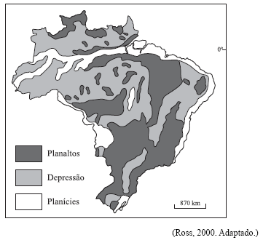

A partir da análise do mapa, no Brasil predominam:
- Áreas aplainadas limitadas por aclive, onde os processos de sedimentação superam os de desgaste das rochas.
- Terrenos antigos e desgastados com altitudes inferiores às regiões próximas e situados abaixo do nível do mar.
- Formas antigas e desgastadas com altitudes superiores a 300 m, onde predominam os processos de erosão.
- Regiões de relevo em formação e elevadas altitudes, resultante do processo de choque de placas tectônicas.

Gabarito Comentado | Questão 17 |  | Disciplina: Geografia | Ano: 6º |  | Nível de dificuldade: Difícil
A) Alternativa incorreta. Definição de planícies, as quais ocupam pequenas porções do território brasileiro.
B) Alternativa incorreta. Definição de depressões absolutas, inexistentes no Brasil.
C) Alternativa correta. Definição de planalto, forma de relevo predominante no Brasil.
D) Alternativa incorreta. Definição de dobramentos modernos, inexistentes no Brasil.

BANCO DE QUESTÕES |  | Disciplina: Geografia |  |  | Ano: 6º |  | Nível de dificuldade: Médio
Competência: Compreender a sociedade e a natureza relacionando as interações existentes entre ambas em diferentes contextos históricos e geográficos.
Habilidade: Compreender a dinâmica natural da Terra e suas influências na sociedade.
Tema/conteúdo: O ciclo da água – Unidade 2 - Capítulo 6 – Livro 1 2017.
Questão 18 – Gabarito: A
Observe o esquema do ciclo hidrológico.

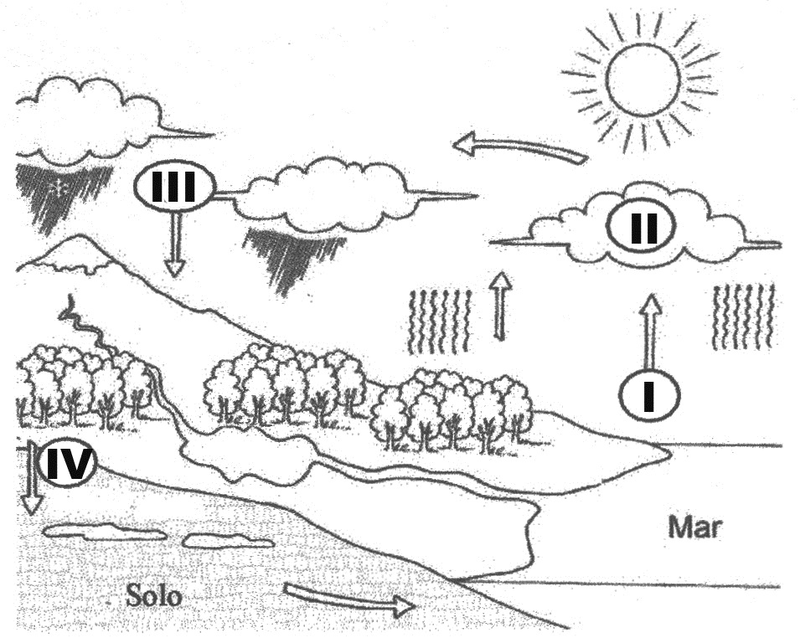
Disponível em: < https://djalmasantos.files.wordpress.com/2011/09/016.jpg> Acesso em: 28 nov. 2016.

As etapas do ciclo hidrológico I e IV correspondem, respectivamente, à
- evaporação e percolação.
- precipitação e escoamento.
- condensação e transpiração.
- infiltração e evapotranspiração.

Gabarito Comentado | Questão 18 |  | Disciplina: Geografia | Ano: 6º |  | Nível de dificuldade: Médio
A) Alternativa correta. I, evaporação, IV, percolação.
B) Alternativa incorreta. III, precipitação. Escoamento superficial não está representado.
C) Alternativa incorreta. II, condensação.
D) Alternativa incorreta. IV, infiltração, I, evapotranspiração.

BANCO DE QUESTÕES |  | Disciplina: Geografia |  |  | Ano: |  | Nível de dificuldade: Fácil
Competência: Compreender a sociedade e a natureza relacionando as interações existentes entre ambas em diferentes contextos históricos e geográficos.
Habilidade: Avaliar a questão da água no cenário mundial e regional.
Tema/conteúdo: As águas oceânicas – Unidade 2 - Capítulo 6 – Livro 1 2017.
Questão 19 – Gabarito: B
Leia.
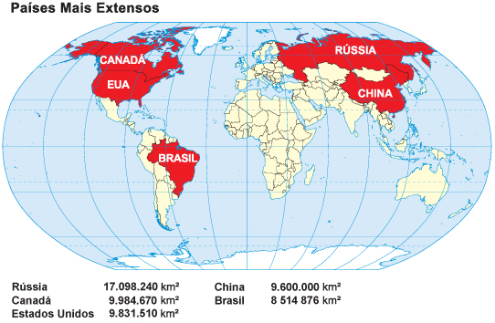
A Rússia é o maior país do mundo. No entanto, enfrenta, desde sempre, a dificuldade de se encontrar uma boa saída para o mar. Na parte norte do país, os rios ficam congelados, assim como parte do mar Báltico e do oceano Ártico. No sul, o rio Volga desemboca no mar Cáspio, que é fechado. Por isso, foram construídos canais ligando o rio Volga ao rio Don, que desemboca no mar Negro. Assim, a Rússia também usa as águas do mar Negro para chegar ao mar Mediterrâneo pelo estreito de Bósforo, mar de Mármara e estreito de Dardanelos, aumentando a importância dessa região para a economia mundial.

Fonte: MENDES, O. T. [et al] Estudos de geografia: como funciona o mundo, 6º ano. São Paulo: FTD, 2006. p. 157.
Disponível em: <http://7a12.ibge.gov.br/images/7a12/vamos_conhecer/paises_mais_extensos.jpg> Acesso em 28 nov. 2016.

Os oceanos e mares são utilizados, há muitos séculos, para o transporte de pessoas e mercadorias. No caso da Rússia, o principal fator que dificulta o transporte marítimo no país é de ordem
- econômica.
- natural.
- colítica.
- cultural.

Gabarito Comentado | Questão 19 |  | Disciplina: Geografia | Ano: 6º |  | Nível de dificuldade: Fácil
A) Alternativa incorreta. “Na parte norte do país, os rios ficam congelados, assim como parte do mar Báltico e do oceano Ártico. No sul, o rio Volga desemboca no mar Cáspio, que é fechado”. Fatores ambientais.
B) Alternativa correta. Apesar de possuir um extenso território, fatores naturais (clima polar, bacias endorreicas) dificultam o acesso ao transporte marítimo nas áreas, economicamente, mais importantes.
C) Alternativa incorreta. “Na parte norte do país, os rios ficam congelados, assim como parte do mar Báltico e do oceano Ártico. No sul, o rio Volga desemboca no mar Cáspio, que é fechado”. Fatores ambientais.
D) Alternativa incorreta. “Na parte norte do país, os rios ficam congelados, assim como parte do mar Báltico e do oceano Ártico. No sul, o rio Volga desemboca no mar Cáspio, que é fechado”. Fatores ambientais.

BANCO DE QUESTÕES |  | Disciplina: Geografia |  | Ano: 6º | Nível de dificuldade: Médio
Competência: Compreender a sociedade e a natureza relacionando as interações existentes entre ambas em diferentes contextos históricos e geográficos.
Habilidade: Avaliar a questão da água no cenário mundial e regional.
Tema/conteúdo: As águas oceânicas – Unidade 2 - Capítulo 6 – Livro 1 2017.
Questão 20 – Gabarito: C
O texto a seguir revela informações sobre a poluição no Oceano Pacífico.

A Sopa de Plástico é uma imensa lixeira flutuante no Pacífico Norte. Lá, milhões de toneladas de dejetos rodam movidas por um forte fluxo de correntes marítimas: o denominado Giro do Pacífico. Até quatro depósitos de lixo similares podem existir nos oceanos, resultado da contaminação humana e da ação das próprias correntes. Milhões de aves e de mamíferos marinhos morrem a cada ano por culpa desta poluição. Além disso, quando as toxinas do plástico entram na cadeia alimentar humana por meio dos peixes, nossa saúde pode ser afetada.

Disponível em: <http://brasil.elpais.com/brasil/2014/11/19/ciencia/1416399074_761145.html> Acesso em: 28 nov. 2016.

A existência da “Sopa de Plástico” demonstra a/o
- ação danosa das correntes marítimas.
- acúmulo de lixo em uma região restrita.
- impacto global das atividades humanas.
- interferência de aves e mamíferos marinhos.

Gabarito Comentado | Questão 20 |  | Disciplina: Geografia | Ano: 6º | Nível de dificuldade: Médio
A) Alternativa incorreta. As correntes marítimas, fenômenos naturais indispensáveis, contribuem com a existência da Sopa de Plástico, no sentido do transporte do lixo. As correntes marítimas, por si só, não causam este tipo de poluição.
B) Alternativa incorreta. Infelizmente, podem existir depósitos similares de lixo em outras áreas.
C) Alternativa correta. A Sopa Plástica é exemplo da interferência global da ação humana sobre o meio.
D) Alternativa incorreta. As aves e os mamíferos marinhos são vítimas, e não causadores da Sopa de Plástico.

QUESTÕES DISCURSIVAS

BANCO DE QUESTÕES |  | Disciplina: Geografia |  | Ano: 6º | Nível de dificuldade: Fácil
Competência: Conhecer as relações existentes entre os aspectos físicos, econômicos e sociais no espaço geográfico com base na observação do espaço e na interação entre todos esses processos.
Habilidade: Conhecer as categorias geográficas e relacioná-las ao cotidiano das sociedades.
Tema/conteúdo: Lugar, paisagem e espaço geográfico. – Unidade 1 - Capítulo 1 – Livro 1 2017.
Questão 21
Leia o texto a seguir.
Era um dia claro, praticamente sem nuvens, que nos permitiu visibilidade perfeita pela janela do avião. Por mais de uma hora de voo, a paisagem era uma só: a cobertura de floresta estendida por centenas de quilômetros, formando um tapete verde contínuo, serpenteado por inúmeros rios. O que mais chamava a atenção era a cor da água de um dos principais rios: escura, profunda, em tons de marrom-avermelhado que variavam conforme a profundidade. Um cenário muito diferente de qualquer outro que conhecíamos. Essa primeira imagem do Rio Negro ficou fortemente gravada na nossa memória pela beleza comovente e pela impressionante imensidão da floresta.
Com a proximidade de Manaus, a paisagem começa a mudar. O tapete verde deixa de ser contínuo. As manchas de floresta aparecem isoladas umas das outras por pastos e por desmatamentos para retirada de madeira e para outras atividades humanas, um cenário semelhante ao que tínhamos visto na Mata Atlântica, na região Sudeste, no inicio do voo.
Patrícia Delamônica e outros. “A fragmentação da paisagem”. In: Dráuzio Varella. Florestas do Rio Negro. São Paulo: Companhia das Letras, 2001.

- O texto indica a observação de dois tipos diferentes de paisagens a partir da janela de um avião. Identifique-os.
- Transcreva um trecho do texto que destaca a ação humana sobre o meio ambiente.

Resposta Comentada | Questão 21 |  | Disciplina: Geografia | Ano: 6º | Nível de dificuldade: Fácil
a) O texto indica a observação de paisagens naturais e das humanizadas.
b) “As manchas de floresta aparecem isoladas umas das outras por pastos e por desmatamentos para retirada de madeira e para outras atividades humanas [...]”

BANCO DE QUESTÕES |  | Disciplina: Geografia |  | Ano: 6º | Nível de dificuldade: Fácil
Competência: Conhecer as relações existentes entre os aspectos físicos, econômicos e sociais no espaço geográfico com base na observação do espaço e na interação entre todos esses processos.
Habilidade: Analisar territórios, lugares e paisagens geográficas.
Tema/conteúdo: Lugar, paisagem e espaço geográfico. – Unidade 1 - Capítulo 1 – Livro 1 2017.
Questão 22
Observe a sequência de imagens a seguir.
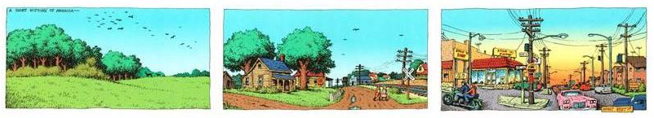
Disponível em: < http://1.bp.blogspot.com/-KzeruDpLVi8/UgKO_LfLO6I/AAAAAAAABNY/bKVzPI7O_ko/s1600/ESPA%C3%87O+GEOGR%C3%81FICO.jpg> Acesso em: 15 fev. 2016.

- Ao longo do tempo, de natural a paisagem se transformou em humanizada. Aponte dois elementos que explicam este contexto.
- O espaço geográfico representado sofreu mudanças significativas. Relacione estas mudanças à importância do estudo da Geografia.

Resposta Comentada | Questão 22 |  | Disciplina: Geografia | Ano: 6º | Nível de dificuldade: Fácil
a) A presença de casas, ruas, postes, veículos demonstram as alterações realizadas na paisagem pelo homem.
b) A Geografia procura compreender as relações entre homem e natureza, considerando as modificações nela realizadas, e suas causas e consequências. Estudar o espaço geográfico permite o entendimento do meio em que se vive e as possibilidades de nele atuar.

BANCO DE QUESTÕES |  | Disciplina: Geografia |  | Ano: 6º | Nível de dificuldade: Difícil
Competência: Conhecer as relações existentes entre os aspectos físicos, econômicos e sociais no espaço geográfico com base na observação do espaço e na interação entre todos esses processos.
Habilidade: Conhecer o trabalho natural e humano e o processo de construção e transformação do espaço geográfico.
Tema/conteúdo: O tempo e a ação humana: as diferentes paisagens. – Unidade 1 - Capítulo 1 – Livro 1 2017.
Questão 23
Observe a premiada tela "Café" (1935), que projetou João Candido Portinari para o mundo, e leia o texto a seguir.

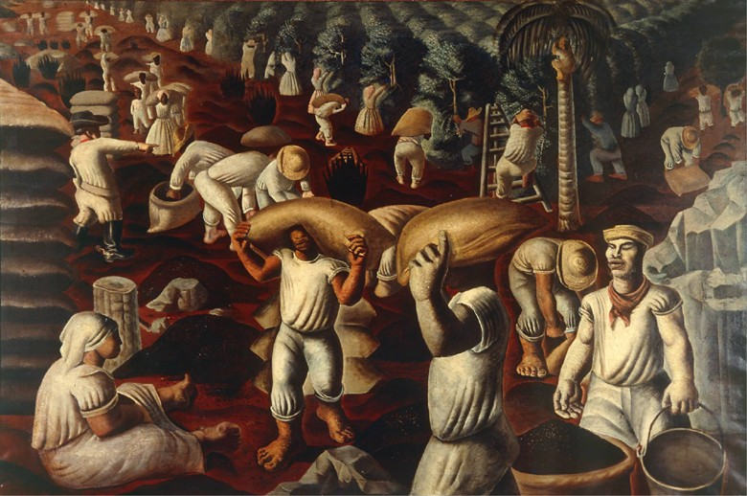
Disponível em:<http:<//revistagloborural.globo.com/Noticias/Cultura/noticia/2016/08/o-cafe-de-portinari.html> Acesso em: 16 nov. 2016.

O homem, ao se estabelecer em uma área para construir sua moradia, realizar suas atividades produtivas e até mesmo de lazer, inevitavelmente altera o meio ambiente. [...] O homem é parte do sistema, sendo um dos seus componentes, agindo e interagindo com os demais. Contudo, espera-se que as alterações feitas no ambiente sejam realizadas de forma consciente e que se busque conhecer mais e melhor as consequências da intervenção antrópica.
Fonte: VITTE, A. C. GUERRA, A. J. T. Reflexões sobre a geografia física no Brasil. Rio de Janeiro: Bertrand Brasil, 2004. p. 188.

- Descreva a tela de Portinari na perspectiva da construção do espaço geográfico.
- Liste duas possíveis consequências negativas da ação antrópica sobre o meio ambiente representada na tela em questão.

Resposta Comentada | Questão 23 |  | Disciplina: Geografia | Ano: 6º | Nível de dificuldade: Difícil
a) Na tela de Portinari, percebe-se o trabalho humano, em uma fazenda de café, representado em várias etapas da produção e, consequentemente, a alteração da paisagem e a produção do espaço geográfico.
b) Desmatamento, contaminação do solo e das águas, empobrecimento do solo, erosão, desaparecimento de nascentes e cursos d’água.

BANCO DE QUESTÕES |  | Disciplina: Geografia |  | Ano: 6º | Nível de dificuldade: Médio
Competência: Conhecer as relações existentes entre os aspectos físicos, econômicos e sociais no espaço geográfico com base na observação do espaço e na interação entre todos esses processos.
Habilidade: Conhecer o trabalho natural e humano e o processo de construção e transformação do espaço geográfico.
Tema/conteúdo: A Terra e suas diferentes paisagens. – Unidade 1 - Capítulo 1 – Livro 1 2017.
Questão 24

Leia o texto sobre os critérios da conversão da Pampulha a Patrimônio Cultural da Humanidade.

De acordo com a Organização das Nações Unidas para a Educação, a Ciência e a Cultura (UNESCO), o valor universal do Conjunto Moderno da Pampulha decorre da confluência de três critérios estabelecidos na Convenção do Patrimônio Mundial, de 1972.
Por representar uma obra-prima, o conjunto destaca-se por seu caráter precursor e inovador e pela forte percepção de conjunto revelada na relação entre paisagem e os bens edificados.
O local também se destaca pelo trabalho integrado de expoentes da arquitetura, artes e paisagismo, atualmente reconhecidos internacionalmente, mas que, na época de planejamento e execução do conjunto, se encontravam nas fases iniciais de suas carreiras.
O segundo critério é a exibição de intercâmbio de valores humanos que afetaram o desenvolvimento da arquitetura, as artes monumentais, o urbanismo e o paisagismo. Nesse critério, o conjunto mostrou, segundo a UNESCO, ter influenciado a arquitetura mundial e nacional — como em Brasília, inscrita na Lista do Patrimônio, em 1987.
Além disso, a importância da Pampulha reside também na afirmação das identidades nacionais latino-americanas que, poucos anos depois de seus movimentos libertários e de sua constituição como nações independentes, buscavam construir suas personalidades próprias, distintas dos países europeus que as colonizaram.
O terceiro critério foi ser um exemplar de um conjunto arquitetônico que ilustra um estágio significativo da história. O período em que o conjunto foi planejado e construído — após a libertação de diversos países da América Latina, a constituição de novas repúblicas e passada a crise de 1929 — foi o pano de fundo para a busca de uma autonomia cultural e criativa.
Disponível em: < https://nacoesunidas.org/pampulha-recebe-titulo-da-unesco-de-patrimonio-cultural-humanidade/> Acesso em: 16 nov. 2016.

- Cite os três aspectos principais presentes na Pampulha que a tornaram Patrimônio Cultural da Humanidade.
- Por que o título de Patrimônio Cultura da Humanidade atribuído à Pampulha apresenta grande relevância para a cidade de Belo Horizonte?

Resposta Comentada | Questão 24 |  | Disciplina: Geografia | Ano: 6º | Nível de dificuldade: Médio
a) Os três aspectos principais que tornaram a Pampulha um Patrimônio Cultural da Humanidade são: representa uma obra-prima, exerceu influência na arquitetura mundial e nacional e ilustra um estágio significativo da história latino-americana.
b) O título de Patrimônio Cultural da Humanidade garante a conservação e a proteção dos bens históricos, não somente para preservação da arquitetura, como também para a reconstituição da memória das gerações passadas.

BANCO DE QUESTÕES |  | Disciplina: Geografia |  | Ano: 6º | Nível de dificuldade: Médio
Competência: Conhecer as relações existentes entre os aspectos físicos, econômicos e sociais no espaço geográfico com base na observação do espaço e na interação entre todos esses processos.
Habilidade: Comparar a sociedade urbana e a rural em relação ao processo produtivo.
Tema/conteúdo: Espaço agrário X estrutura fundiária – Unidade 1 - Capítulo 2 – Livro 1 2017.
Questão 25
Observe a charge a seguir.
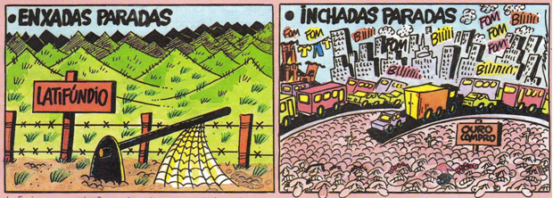
Fonte: Ensinar e aprender 2 – projeto de correção de fluxo. Governo do Paraná.1998.

- Explique o significado da expressão “enxadas paradas”, associando-a ao uso do solo rural.
- O quadro “inchadas paradas” demonstra o superpovoamento dos centros urbanos. Relacione este aspecto à concentração fundiária no Brasil.

Resposta Comentada | Questão 25 |  | Disciplina: Geografia | Ano: 6º | Nível de dificuldade: Médio
a) A expressão “enxadas paradas” refere-se à falta de trabalho no campo relacionada à existência de latifúndios improdutivos.
b) Diante da concentração fundiária brasileira, muitos trabalhadores rurais acabam migrando para as cidades – êxodo rural – provocando o excesso populacional das mesmas.

BANCO DE QUESTÕES |  | Disciplina: Geografia |  | Ano: 6º | Nível de dificuldade: Difícil
Competência: Conhecer as relações existentes entre os aspectos físicos, econômicos e sociais no espaço geográfico com base na observação do espaço e na interação entre todos esses processos.
Habilidade: Reconhecer as diversas formas de trabalho e suas consequências no espaço físico do Brasil.
Tema/conteúdo: O espaço rural e as questões ambientais – Unidade 1 - Capítulo 2 – Livro 1 2017.
Questão 26
Observe a charge a seguir.
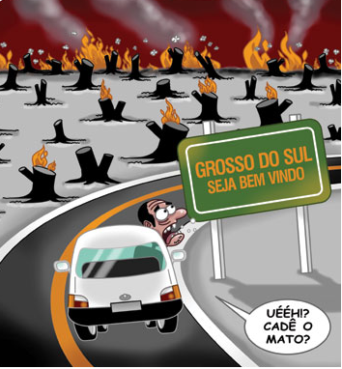
Disponível em: < https://professoramariadocarmo.files.wordpress.com/2012/08/charge000342-11.jpg> Acesso em: 19 nov. 2016.

- Explique o significado da expressão “expansão da fronteira agrícola”, fenômeno que ocorre no Centro-Oeste brasileiro.
- Aponte dois problemas ambientais decorrentes do desmatamento e das queimadas.

Resposta Comentada | Questão 26 |  | Disciplina: Geografia | Ano: 6º | Nível de dificuldade: Difícil
a) Expansão da fronteira agrícola é o aumento de áreas de lavoura e criação de gado sobre áreas de vegetação nativa com o objetivo de atender às demandas do agronegócio.
b) O desmatamento e a queimada, além de promoverem a perda de espécies da fauna e da flora, também contribuem para o agravamento do aquecimento global por meio do aumento das emissões de gás carbônico.

BANCO DE QUESTÕES |  | Disciplina: Geografia |  | Ano: 6º | Nível de dificuldade: Médio
Competência: Conhecer as relações existentes entre os aspectos físicos, econômicos e sociais no espaço geográfico com base na observação do espaço e na interação entre todos esses processos.
Habilidade: Reconhecer as diversas formas de trabalho e suas consequências no espaço físico do Brasil.
Tema/conteúdo: O espaço rural e as questões ambientais – Unidade 1 - Capítulo 2 – Livro 1 2017.
Questão 27
A camada superficial do solo pode se desagregar, durante os preparativos para o plantio ou pelo desmatamento, quando há perda da vegetação, que ajuda com suas raízes a segurar parte do solo. Alguns cuidados, entretanto, podem evitar o desgaste dos solos agrícolas. Observe as imagens a seguir.

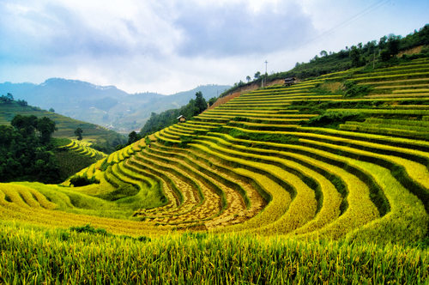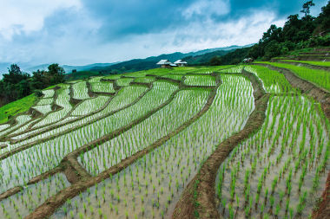
Disponível em: http://mundoeducacao.bol.uol.com.br/upload/conteudo/images/curvas-de-nivel.jpg
<http://alunosonline.uol.com.br/upload/conteudo/images/terraceamento-de-drenagem.jpg> Acesso em: 19 nov. 2016.

- Identifique o tipo de terreno em que o plantio em curvas de nível e a técnica de terraceamento estão associados.
- Por que as técnicas agrícolas representadas contribuem com o combate à erosão dos solos?

Resposta Comentada | Questão 27 |  | Disciplina: Geografia | Ano: 6º | Nível de dificuldade: Médio
a) O plantio em curvas de nível e a técnica de terraceamento são práticas agrícolas associadas a terrenos íngremes, com menor ou maior inclinação.
b) As técnicas agrícolas representadas favorecem a infiltração de água da chuva e a consequente redução da velocidade de escoamento da água, reduzindo, assim, os processos erosivos.

BANCO DE QUESTÕES |  | Disciplina: Geografia |  | Ano: 6º | Nível de dificuldade: Médio
Competência: Conhecer as relações existentes entre os aspectos físicos, econômicos e sociais no espaço geográfico com base na observação do espaço e na interação entre todos esses processos.
Habilidade: Conhecer práticas de utilização do espaço geográfico no processo produtivo.
Tema/conteúdo: As atividades secundárias: a industrialização – Unidade 1 - Capítulo 3 – Livro 1 2017.
Questão 28
A obra Operários, de 1933, focaliza a atmosfera industrial de São Paulo retratando a mulher e o homem trabalhadores e simples.
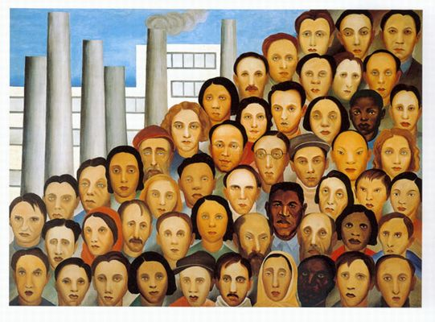
Operários (1933), óleo sobre tela de Tarsila do Amaral

- Identifique os aspectos presentes na tela de Tarsila do Amaral que caracterizam a atividade industrial.
- Descreva as principais diferenças entre os modelos de produção artesanal e fabril.

Resposta Comentada | Questão 28 |  | Disciplina: Geografia | Ano: 6º | Nível de dificuldade: Médio
a) Os aspectos presentes na obra de Tarsila do Amaral que caracterizam a atividade industrial são: presença de indústrias e poluição atmosférica, construções e, principalmente, uma massa de trabalhadores.
b) No modelo de produção artesanal o trabalho é realizado manualmente, e o artesão participa de todas as etapas da produção. Já no modelo fabril, a produção é feita com o uso de máquinas, e há a divisão e a especialização do trabalho.

BANCO DE QUESTÕES |  | Disciplina: Geografia |  | Ano: 6º | Nível de dificuldade: Difícil
Competência: Conhecer as relações existentes entre os aspectos físicos, econômicos e sociais no espaço geográfico com base na observação do espaço e na interação entre todos esses processos.
Habilidade: Relacionar as diversas formas de produção no Brasil.
Tema/conteúdo: Os tipos de indústrias – Unidade 1 - Capítulo 3 – Livro 1 2017.
Questão 29
As atividades do setor secundário se diferenciam quanto à tecnologia e às formas de aproveitamento da mão de obra na produção, diferenciando-se em: indústria de bens de produção, indústria de bens de capital e indústria de bens de consumo. Observe o gráfico a seguir.

SALDO DE VAGAS NA INDÚSTRIA – SETEMBRO/2016
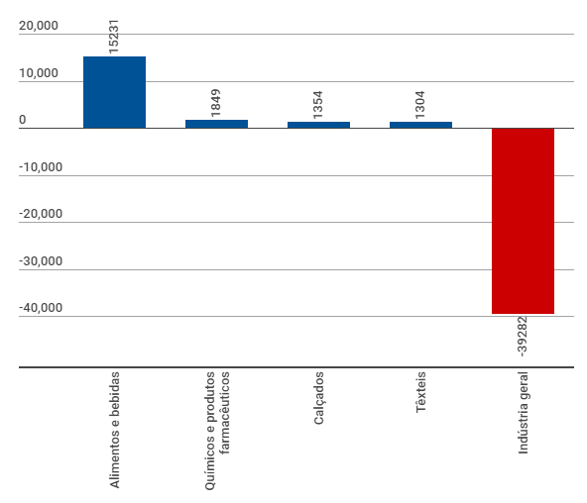
Disponível em: < http://veja.abril.com.br/economia/lentamente-setores-industriais-retomam-contratacoes/> Acesso em: 23 nov. 2016.

- Identifique o tipo de indústria que se destacou na oferta de vagas de emprego no período em questão.
- Por que, atualmente, a atividade industrial representa grande importância socioeconômica para um país.

Resposta Comentada | Questão 29 |  | Disciplina: Geografia | Ano: 6º | Nível de dificuldade: Difícil
a) A indústria de bens de consumo não duráveis se destacou na oferta de vagas de emprego no período em questão.
b) A atividade industrial é de grande importância para um país, pois gera muitos empregos e subordina os demais setores da economia, desde a extração dos recursos naturais até a comercialização dos produtos.

BANCO DE QUESTÕES |  | Disciplina: Geografia |  | Ano: 6º | Nível de dificuldade: Difícil
Competência: Conhecer as relações existentes entre os aspectos físicos, econômicos e sociais no espaço geográfico com base na observação do espaço e na interação entre todos esses processos.
Habilidade: Compreender as várias atividades humanas que transformam o espaço brasileiro.
Tema/conteúdo: As atividades terciárias: o comércio e os serviços – Unidade 1 - Capítulo 3 – Livro 1 2017.
Questão 30
Observe o gráfico que apresenta a distribuição do PIB (Produto Interno Bruto) brasileiro entre os principais setores da economia.

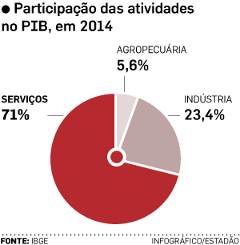

Disponível em: < http://economia.estadao.com.br/blogs/celso-ming/o-ajuste-refugado/> Acesso em: 23 nov. 2016.

- Relacione a importância do setor terciário da economia ao nível desenvolvimento de um país.
- Por que em países menos desenvolvidos pode ocorrer a “hipertrofia do setor terciário”?

Resposta Comentada | Questão 30 |  | Disciplina: Geografia | Ano: 6º | Nível de dificuldade: Difícil
a) Quanto mais desenvolvido for um país, mais desenvolvido será o setor terciário de sua economia com predomínio de profissionais mais qualificados e melhor remunerados.
b) A hipertrofia do setor terciário pode ocorrer quanto há excesso de mão de obra em áreas de crescimento desordenado, causando a proliferação do subemprego.

BANCO DE QUESTÕES |  | Disciplina: Geografia |  | Ano: 6º | Nível de dificuldade: Médio
Competência: Compreender a sociedade e a natureza relacionando as interações existentes entre ambas em diferentes contextos históricos e geográficos.
Habilidade: Perceber as diferentes dimensões e ritmos de tempo na formação do planeta Terra.
Tema/conteúdo: A teoria tectônica das placas – Unidade 2 - Capítulo 4 – Livro 1 2017.
Questão 31
Moradores de Esmeraldas, na Região Metropolitana de Belo Horizonte, acordaram com janelas batendo, estrondos e uma movimentação diferente. O município foi o epicentro de um tremor de terra de magnitude 3,7 na Escala Richter, segundo medições do Observatório Sismológico da Universidade de Brasília. Observe a imagem a seguir.
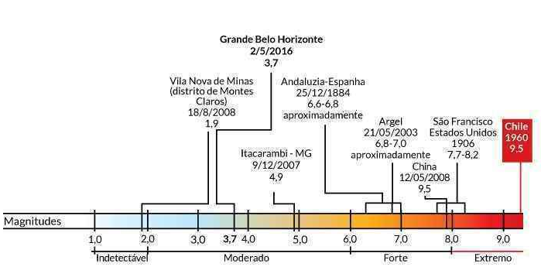

Disponível em: < http://www.em.com.br/app/noticia/gerais/2016/05/03/interna_gerais,758584/tremor-de-terra-na-grande-bh-deixa-moradores-preocupados-com-o-futuro.shtml> Acesso em: 25 nov. 2016.

- Compare a magnitude do terremoto ocorrido na Grande Belo Horizonte, em 2016, com a do sismo do Chile em 1960.
- Por que não ocorrem abalos sísmicos de grande magnitude no Brasil?

Resposta Comentada | Questão 31 |  | Disciplina: Geografia | Ano: 6º | Nível de dificuldade: Médio
a) A magnitude do terremoto de Belo Horizonte foi de um nível moderado, o suficiente para ser sentido pelas pessoas, mas que não causa grandes danos. O sismo do Chile foi o mais forte já registrado na Terra, com um enorme potencial destruidor.
b) Não ocorrem abalos sísmicos de grande magnitude no Brasil pois o país se localiza distante das áreas limítrofes da placa Sul-Americana, onde ocorrem esses fenômenos tão intensos.

BANCO DE QUESTÕES |  | Disciplina: Geografia |  | Ano: 6º | Nível de dificuldade: Fácil
Competência: Compreender a sociedade e a natureza relacionando as interações existentes entre ambas em diferentes contextos históricos e geográficos.
Habilidade: Reconhecer os tipos diferentes de rochas e a importância e o aproveitamento delas.
Tema/conteúdo: Os tipos de rochas e os recursos minerais – Unidade 2 - Capítulo 4 – Livro 1 2017.
Questão 32
Observe o mapa a seguir.
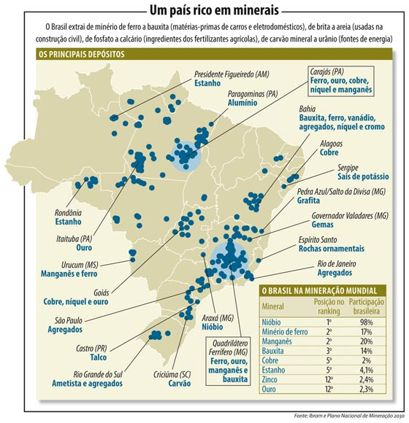
Disponível em: < http://www12.senado.leg.br/noticias/materias/2013/06/03/copy3_of_SALVAR.JPG> Acesso em: 25 nov. 2016.

- Destaque a posição do Brasil na mineração mundial.
- Apresente a importância da exploração de nióbio no cenário brasileiro.

Resposta Comentada | Questão 32 |  | Disciplina: Geografia | Ano: 6º | Nível de dificuldade: Fácil
a) O Brasil detém um dos maiores patrimônios minerais e é um dos maiores produtores e exportadores de minérios do mundo, com destaque para a produção de nióbio, ferro, manganês, bauxita, cobre e estanho.
b) O nióbio é um minério essencial para as indústrias aeronáutica, aeroespacial, nuclear, dentre outras, e quase a totalidade das reservas deste produto estão no Brasil. O país reponde por 98% da produção mundial de nióbio.
BANCO DE QUESTÕES |  | Disciplina: Geografia |  | Ano: 6º | Nível de dificuldade: Médio
Competência: Compreender a sociedade e a natureza relacionando as interações existentes entre ambas em diferentes contextos históricos e geográficos.
Habilidade: Estabelecer relação entre o processo de formação dos hidrocarbonetos e sua ocorrência limitada.
Tema/conteúdo: Os tipos de rochas e os recursos minerais – Unidade 2 - Capítulo 4 – Livro 1 2017.
Questão 33
Observe a imagem a seguir.

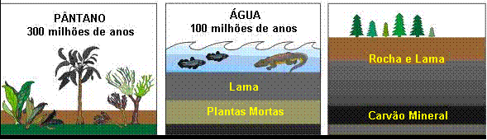
Disponível em: <http://crv.sistti.com.br/sistema_crv_dotnet/imagens/md_ef_ci/2009-03-10_17/image010.gif> Acesso em: 26 nov. 2016.

- Explique o processo de formação do carvão mineral.
- Aponte o principal problema ambiental gerado pelo uso do carvão mineral como fonte de energia.

Resposta Comentada | Questão 33 |  | Disciplina: Geografia | Ano: 6º | Nível de dificuldade: Médio
a) O carvão mineral é um tipo de rocha que se forma em terrenos sedimentares pela decomposição de restos vegetais durante milhões de anos.
b) A queima de carvão mineral produz gases, altamente, tóxicos, como o dióxido de carbono, que causa poluição atmosférica contribuindo para o agravamento do aquecimento global.

BANCO DE QUESTÕES |  | Disciplina: Geografia |  | Ano: 6º | Nível de dificuldade: Médio
Competência: Compreender a sociedade e a natureza relacionando as interações existentes entre ambas em diferentes contextos históricos e geográficos.
Habilidade: Identificar e compreender como a ação dos agentes externos e internos interfere na formação e na transformação do relevo.
Tema/conteúdo: Agentes de formação e transformação do relevo – Unidade 2 - Capítulo 5 – Livro 1 2017.
Questão 34
Leia o texto a seguir.
A Islândia é o país mais novo da Terra, não em termos geopolíticos, mas geológicos. Tão novo que ainda está em formação. Não é exagero chamar a Islândia de um parque temático de fazer inveja ao Jurassic Park. A fauna é quase inexistente nessas latitudes, mas o viajante pode passear no tempo e ter uma aula ao vivo de como era o mundo há alguns milhões de anos.
Islândia, ou Iceland, em inglês, significa “terra do gelo”, o que parece bem apropriado para um país gélido como este, em que as geleiras cobrem 12 por cento da superfície. Mas ele também poderia se chamar Fireland, “terra do fogo”, considerando que está dividido ao meio por uma falha geológica e abriga 40 vulcões ativos e mais de mil inativos (assim classificados os que não entraram em erupção no último milênio). Essa constante atividade faz com que o país, com quase um terço do território tomado por campos de lava, não pare de crescer. Ao largo da costa sul islandesa, há diversas ilhotas que nasceram nas últimas décadas. O mais ativo dos vulcões, o Monte Hekla, entrou em erupção, pela última vez, em 2000.
Fonte: Um planeta chamado Islândia <caminhosdaterra.ig.com.br/reportagens/178_islandia.shtml-> In: LUCIA, Marina. [et al]. Tudo é Geografia – 6º Ano. São Paulo: Ática, 2009. p.105.

- Por que a Islândia apresenta intensa atividade vulcânica?

- Liste as alterações geradas na paisagem islandesa em decorrência da presença de vulcões ativos no país.

Resposta Comentada | Questão 34 |  | Disciplina: Geografia | Ano: 6º | Nível de dificuldade: Médio
a) A Islândia está dividia ao meio por uma falha geológica que marca a separação das placas Norte-Americana e Euro-Asiática.
b) A presença de vulcões ativos no país leva ao aumento do seu território em virtude do surgimento de ilhas.

BANCO DE QUESTÕES |  | Disciplina: Geografia |  | Ano: 6º | Nível de dificuldade: Difícil
Competência: Compreender a sociedade e a natureza relacionando as interações existentes entre ambas em diferentes contextos históricos e geográficos.
Habilidade: Identificar e compreender como a ação dos agentes externos e internos interfere na formação e na transformação do relevo.
Tema/conteúdo: Agentes de formação e transformação do relevo – Unidade 2 - Capítulo 5 – Livro 1 2017.
Questão 35
Leia o texto sobre os cânions da Serra Gaúcha.

Muita gente já ouviu falar do Grand Canyon, nos Estados Unidos, mas nem todo mundo sabe que o Brasil também tem grandes desfiladeiros. Você já ouviu falar dos cânions brasileiros?
Quem já esteve já Serra Gaúcha, diante dos cânions de Fortaleza e Itaimbezinho, situados na divisa de Rio Grande do Sul e Santa Catarina, ficou impressionado.
O curioso é que tais cânions estão lá há milhões de anos, desde que sucessivos terremotos sacudiram a Terra, abrindo grandes fendas no solo. Posteriormente, a lenta ação das águas deu origem a uma sequência de abismos que se estendem por quase 250 quilômetros.
Os rios que correm nos campos do alto da serra despencam nos precipícios, formando belíssimas cachoeiras, como a Véu da Noiva e a das Andorinhas que desabam no cânion do Itaimbezinho.

Fonte: AZZI, Tales. Viaje Mais. São Paulo: Europa, ano 7, n 85, junho de 2008. In: LUCIA, Marina. [et al]. Tudo é Geografia – 6º Ano. São Paulo: Ática, 2009. p. 114.

- Os agentes externos do relevo agem esculpindo a superfície terrestre. Identifique e explique o fator exógeno que dá origem aos cânions.
- Como as forças endógenas atuaram na formação dos cânions da Serra Gaúcha?

Resposta Comentada | Questão 35 |  | Disciplina: Geografia | Ano: 6º | Nível de dificuldade: Difícil
a) O fator exógeno que dá origem aos cânions é a erosão fluvial. O escoamento da água dos rios atua nos processos de desgaste das rochas, transporte e deposição de sedimentos. Em áreas mais íngremes, este processo é acelerado, o que aumenta a largura e a profundidade dos cursos d’água.
b) Neste caso, houve a formação de falhas geradas por instabilidades geológicas ocorridas há milhões de anos.

BANCO DE QUESTÕES |  | Disciplina: Geografia |  | Ano: 6º | Nível de dificuldade: Médio
Competência: Compreender a sociedade e a natureza relacionando as interações existentes entre ambas em diferentes contextos históricos e geográficos.
Habilidade: Conhecer a importância dos solos e seu processo de formação.
Tema/conteúdo: Os solos – Unidade 2 - Capítulo 5 – Livro 1 2017.
Questão 36
Observe, na ilustração, a evolução na formação dos solos.

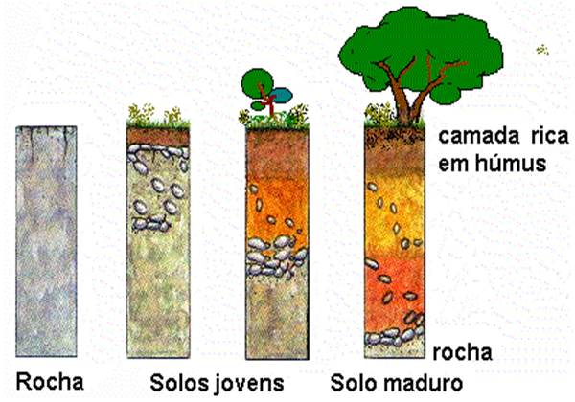
Disponível em: < https://marianaideiasforadacaixa.files.wordpress.com/2010/10/camadas-horizontes-do-solo.jpg> Acesso em: 28 nov. 2016.

- Descreva o processo de intemperismo relacionando-o à formação dos solos.
- Justifique a existência de uma grande variedade de tipos de solos.

Resposta Comentada | Questão 36 |  | Disciplina: Geografia | Ano: 6º | Nível de dificuldade: Médio
a) Os solos são formados pela desintegração e decomposição das rochas, processo que recebe o nome de intemperismo (químico ou físico). Esse processo leva milhões de anos para se formar e depende da ação do calor solar, dos ventos da água das chuvas e da presença de húmus.
b) A variedade dos solos depende dos diferentes tipos de rochas do qual se originou, do clima da região e da quantidade de matéria orgânica que possuem.

BANCO DE QUESTÕES |  | Disciplina: Geografia |  | Ano: 6º | Nível de dificuldade: Fácil
Competência: Compreender a sociedade e a natureza relacionando as interações existentes entre ambas em diferentes contextos históricos e geográficos.
Habilidade: Avaliar a questão da água no cenário mundial e regional.
Tema/conteúdo: As águas continentais – Unidade 2 - Capítulo 6 – Livro 1 2017.
Questão 37
Observe a tabela sobre a distribuição de água doce na hidrosfera.

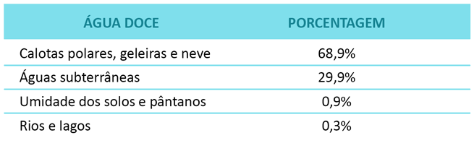
Disponível em: < http://www.editoradobrasil.com.br/Akpalo/oed/geografia/5ano/DKG5001/conteudo/img/tela6-tabela.png> Acesso em: 28 nov. 2016.

- Comente sobre a participação das águas fluviais na distribuição de água doce na hidrosfera.
- Liste três formas de uso econômico das águas fluviais.

Resposta Comentada | Questão 37 |  | Disciplina: Geografia | Ano: 6º | Nível de dificuldade: Fácil
a) De toda água doce da Terra, seu menor percentual está disponível nas superfícies continentais, como os rios – águas fluviais. Ou seja, é um recurso escasso.
b) As águas fluviais servem para a irrigação, dessendentação de animais, geração de energia e navegação.

BANCO DE QUESTÕES |  | Disciplina: Geografia |  | Ano: 6º | Nível de dificuldade: Fácil
Competência: Compreender a sociedade e a natureza relacionando as interações existentes entre ambas em diferentes contextos históricos e geográficos.
Habilidade: Conhecer a hidrografia do Brasil.
Tema/conteúdo: Os diferentes tipos de rios – Unidade 2 - Capítulo 6 – Livro 1 2017.
Questão 38
Leia o texto a seguir.
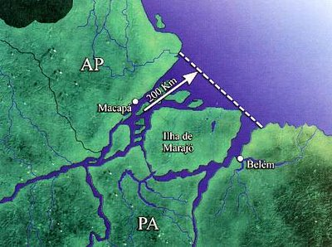
O rio Amazonas tem dois tipos de foz: a foz mista. O braço sul desemboca no mar como um delta, em meio a diversas ilhas (na verdade é uma saída falsa, à qual o rio se liga através de uma série de canais naturais). O braço norte, por onde deságua a maior parte da água do grande rio, forma um verdadeiro estuário. Isso ocorre porque os sedimentos trazidos pelo braço sul do rio são depositados junto à foz, já que a velocidade das águas é maior, lança os sedimentos mar adentro, tingindo de marrom o oceano a uma distância de até 200 km do litoral.

Fonte: MENDES, O. T. [et al] Estudos de geografia: como funciona o mundo, 6º ano. São Paulo: FTD, 2006. P. 168.
Disponível em: < https://megaarquivo.files.wordpress.com/2011/12/foz-do-rio-amazonas.jpg> Acesso em: 28 nov. 2016.

- Diferencie a foz em delta da foz em estuário.
- O rio Amazonas é um rio de planície. Cite a principal forma de aproveitamento econômico dos rios de planície.

Resposta Comentada | Questão 38 |  | Disciplina: Geografia | Ano: 6º | Nível de dificuldade: Fácil
a) Foz em delta é quando o rio deságua em vários canais de escoamento separados por ilhas aluviais. Foz em estuário é quando o rio deságua, diretamente, por meio de um único canal de escoamento.
b) A principal forma de aproveitamento econômico dos rios de planície é a navegação.

BANCO DE QUESTÕES |  | Disciplina: Geografia |  | Ano: 6º | Nível de dificuldade: Médio
Competência: Compreender a sociedade e a natureza relacionando as interações existentes entre ambas em diferentes contextos históricos e geográficos.
Habilidade: Conhecer a hidrografia do Brasil.
Tema/conteúdo: Rede hidrográfica brasileira – Unidade 2 - Capítulo 6 – Livro 1 2017.
Questão 39
Leia o texto sobre os impactos da construção de usinas hidrelétricas.

Usinas hidrelétricas são, reconhecidamente, uma excelente alternativa para a geração de energia: não são poluentes e permitem a redução do efeito estufa. Estima-se que todos os anos elas economizam 600 milhões de toneladas de petróleo – uma fonte não renovável e poluente. Há, porém, uma grave contrapartida: a construção das usinas acarreta, inevitavelmente, impacto no meio ambiente. Barragens e reservatórios exigem inundação de imensas áreas, com a consequente destruição da flora e da fauna originais e o deslocamento de populações inteiras.
De acordo com a organização Movimento dos Atingidos por Barragens, as hidrelétricas já determinaram a remoção de mais de um milhão de pessoas no Brasil. A usina de Sobradinho, por exemplo, desalojou 70 mil pessoas que habitavam as regiões próximas ao rio São Francisco, na Bahia.
Esse paradoxo levou os agentes financeiros internacionais (o Banco Mundial, por exemplo) a aumentar suas exigências antes de financiar a construção de hidrelétricas.
Cada vez mais, a liberação de verbas depende de projeto adequado para amenizar ou reverter o impacto social e ecológico causado pelas inundações – e os projetos, se bem conduzidos, são eficientes.
Um exemplo é a usina hidrelétrica de Itaipu, cuja construção destruiu a imensa cachoeira de Sete Quedas, no rio Paraná, inundando, completamente, o Parque nacional em que ela se localizava. A floresta nativa que circundava a obra foi mantida, e as áreas devastadas foram reflorestadas; os animais naturais da área hoje ocupada pelo lago foram regatados antes da inundação.

Fonte: Como cuidar da nossa água. São Paulo: BEI Comunicação, 2003. P. 71 - 72. In: Projeto Araribá Geografia. São Paulo: Moderna, 2010. p. 107.

- Identifique e caracterize as duas bacias hidrográficas brasileiras citadas no texto.
- Por que a construção de usinas hidrelétricas pode ser considerada um paradoxo?

Resposta Comentada | Questão 39 |  | Disciplina: Geografia | Ano: 6º | Nível de dificuldade: Médio
a) As duas bacias hidrográficas brasileiras citadas no texto são: bacia do rio São Francisco (uma das mais importantes bacias brasileiras; São Francisco é considerado o “rio da integração nacional”; interliga as duas regiões brasileiras de povoamento mais antigo – Sudeste e Nordeste; possui um diversificado aproveitamento econômico, dentre outras) e bacia do Paraná (sub-bacia da bacia Platina; possui a maior potência hidráulica instalada; bacia compartilhada).
b) A construção de usinas hidrelétricas pode ser considerada um paradoxo por que, apesar de ser uma fonte renovável e não poluente de energia, os impactos humanos e ambientais decorrentes da construção das mesmas são enormes.

BANCO DE QUESTÕES |  | Disciplina: Geografia |  | Ano: 6º | Nível de dificuldade: Médio
Competência: Compreender a sociedade e a natureza relacionando as interações existentes entre ambas em diferentes contextos históricos e geográficos.
Habilidade: Conhecer práticas de utilização de espaço geográfico que conservam e que degradam.
Tema/conteúdo: As águas subterrâneas – Unidade 2 - Capítulo 6 – Livro 1 2017.
Questão 40
Leia o texto sobre o aquífero Guarani.

O aquífero Guarani é um manancial subterrâneo que atinge 1,2 milhões de quilômetros quadrados, incluindo Brasil (2/3 do total), Argentina, Paraguai e Uruguai. No Brasil, ele abrange parte dos estados de Mato Grosso, Goiás, Mato Grosso do Sul, Minas Gerais, São Paulo, Paraná, Santa Catarina e Rio Grande do Sul.
O aquífero pode abastecer uma população de 360 milhões de pessoas sem ser afetado de maneira significativa. Um aspecto importante para a prevenção de problemas futuros no abastecimento de água é a dificuldade que um aquífero, por ser subterrâneo, tem para se recuperar dos efeitos da poluição.

Fonte: Adaptado de Folha de S. Paulo, 23 maio 2003. Caderno Ciência p. A15. In: VESENTINI, W. [et al]. São Paulo: Ática: 2012. p. 205.

- Descreva o processo de formação de um aquífero.
- Como as reservas de água subterrânea podem ser comprometidas pela ação humana?

Resposta Comentada | Questão 40 |  | Disciplina: Geografia | Ano: 6º | Nível de dificuldade: Médio
a) Aquíferos são verdadeiros reservatórios subterrâneos de água formados por rochas com características porosas e permeáveis e retém a água das chuvas que se infiltra pelo solo.
b) As reservas de água subterrânea podem ser comprometidas a partir da retirada da vegetação, da impermeabilização dos solos, do uso de agrotóxicos e fertilizantes químicos, além da sua exploração em excesso.

